可以在灵动微电子的官网(https://www.mindmotion.com.cn/products/mm32mcu/mainstream_line/mm32f_mainstream/)获得MM32的keil的驱动pack还有官方给的lib例程,以及MM32的用户手册和使用手册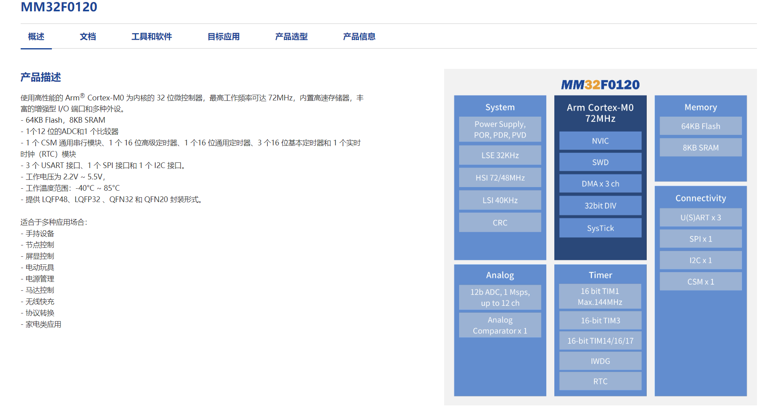

MM32F0120 微控制器搭载 Arm® Cortex®-M0 内核，最高工作频率可达 72MHz。内置

64KB Flash 存储器、3KB Data Flash 存储器和 8KB SRAM，并集成了丰富的 I/O 端口和

外设模块。本产品包含 1 个 12 位的 ADC、1 个比较器、1 个 CSM 通用串行模块、1 个 16

位高级定时器、1 个 16 位通用定时器、3 个 16 位基本定时器和 1 个实时时钟（RTC）模

块，还包含标准的通信接口：3 个 USART 接口、1 个 SPI 接口和 1 个 I2C 接口。

本产品系列工作电压为 2.2V ~ 5.5V，工作温度范围（环境温度）包括 -40°C ~ 85°C 的工

业型和 -40°C ~ 105°C 的拓展工业型。内置多种省电工作模式保证低功耗应用的要求。

**主要特点**

内核与系统

**–** 32-bit Arm® Cortex®-M0

**–** 工作频率可达 72MHz

**–** 32 位硬件除法器

•

存储器

**–** 多达 64KB Flash 存储器

**–** 多达 3KB Data Flash 存储器

**–** 多达 8KB SRAM

**–** Boot loader 支持片内 Flash 在线系统编程（ISP）

•

时钟、复位和电源管理

**–** 2.2V ~ 5.5V 供电

**–** 上电/断电复位（POR/PDR）、可编程电压监测器（PVD）

**–** 内嵌 144MHz HSI 高速振荡器

**–** 内嵌 30KHz LSI 低速振荡器DS_MM32F0120_Ver0.91

总览

**–** 支持最高 24MHz 外部时钟输入

**–** 外部 32.768KHz 低速振荡器

•

低功耗

**–** 多种低功耗模式，包括：睡眠（Sleep）、停机（Stop）和深度停机（Deep Stop）

• 1 个 3 通道 DMA 控制器，支持外设类型包括定时器、ADC、USART、I2C、SPI 和

CSM

• 7 个定时器

**–** 1 个 16 位 4 通道高级控制定时器（TIM1），可输出 4 路 PWM 或 3 路互补 PWM

对，支持中心或边沿对齐 PWM 模式，支持硬件死区插入和故障刹车，可运行在最

高 144MHz 时钟下，通道 1~3 支持 PWM 移相输出模式

**–** 1 个 16 位 4 通道通用定时器（TIM3），可输出 4 路 PWM 或捕获 4 路输入信号，

支持霍尔传感器和正交编码器的解码，支持 IR 控制解码

**–** 3 个 16 位基本定时器 （TIM14 / TIM16 / TIM17），可输出 1 路 PWM 或捕获 1 路

输入信号。TIM16 和 TIM17 有 1 组互补输出，支持硬件死区插入和故障刹车

**–** 1 个配置了独立时钟的硬件看门狗定时器（IWDG）

**–** 1 个 Systick 定时器：24 位自减型计数器

• 1 个实时时钟（RTC）模块

•

多达 42 个快速 I/O 端口

**–** 所有 I/O 口可以映像到 16 个外部中断

**–** 所有端口均可输入输出电压不高于 V

DD

的信号

•

多达 5 个通信接口

**–** 3 个 USART 接口，其中 USART1 和 USART2 支持三线 SPI 模式

**–** 1 个 I2C 接口

**–** 1 个 SPI 接口

• 1 个 12 位模数转换器（ADC），支持最快 1μs 转换时间（1MSPS 采样率），配置 12

个外部通道和 1 个可采集内置参考电压的内部通道

• 1 个高速模拟比较器，内置 4 位电压参考

• 1 个通用串行模块（CSM），可接收和发送 1.2V 数字信号

• CRC 计算单元

• 96 位芯片唯一 ID（UID）

•

调试模式

**–** 串行调试接口（SWD） 接口

•

工作温度范围包括 -40°C ~ 85°C 工业型和 -40°C ~ 105°C 的拓展工业型

•

工作电压范围为 2.2V ~ 5.5V

可以看到,相对于我们常用的stm32的c8t6,这块开发板给到的定时器数量,工作频率都是属于量大管饱的那种,性能相对优越,同时也使得资料比较多的stm32的程序案例更加容易移植进来,极大的方便了开发和学习,同时也自带了一个cmsis-dap烧录,可以直接使用typec进行烧录程序,方便我们的调试.

接下来是如何使用官方的例程,以及安装keil的驱动.

首先我们在官网上下载到这两个文件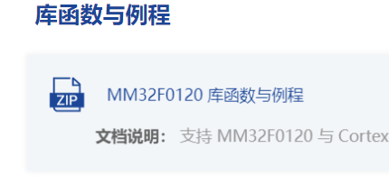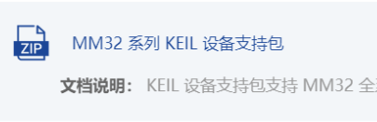

解压出来文件后,我们选择MindMotion.MM32L0xx_DFP.1.1.3.pack双击进行安装到我们keil的pack里面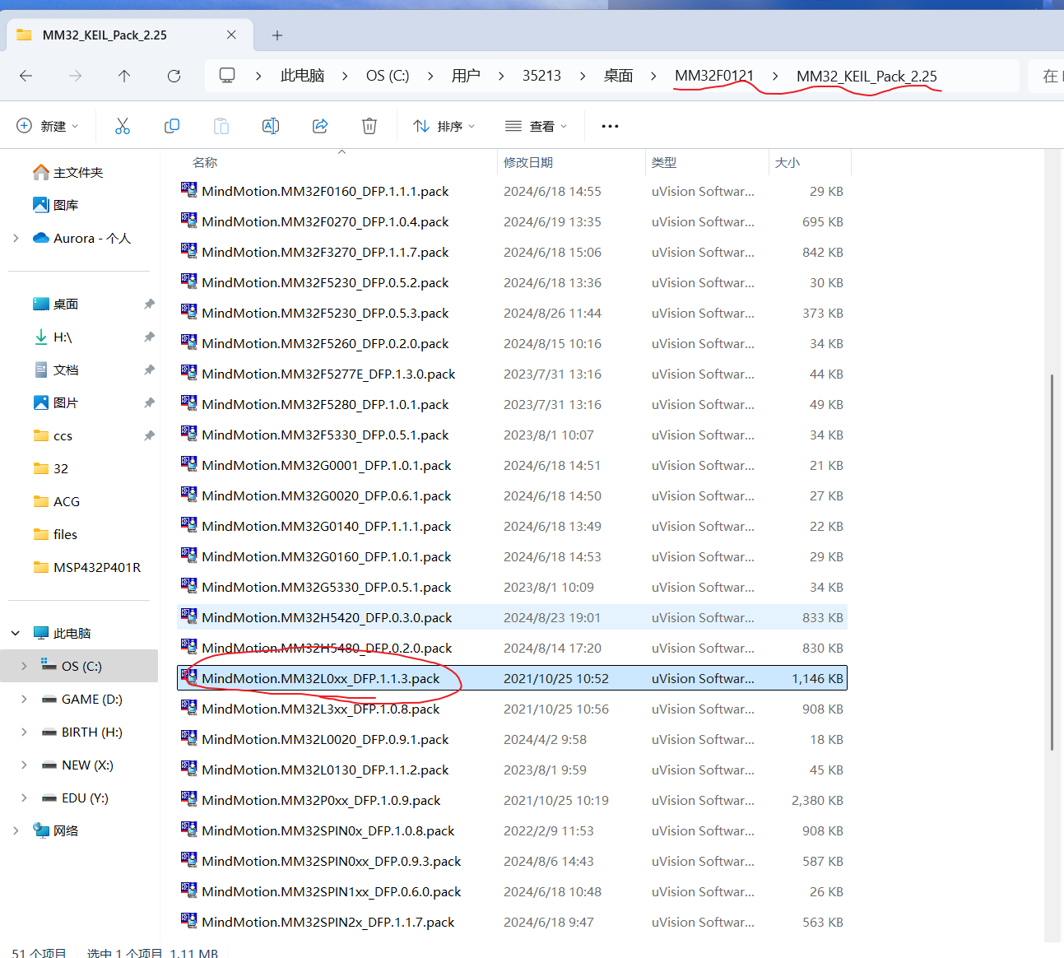

然后我们选择一个官方例程进行打开,我们选择一个gpio控制电平翻转的经典例程

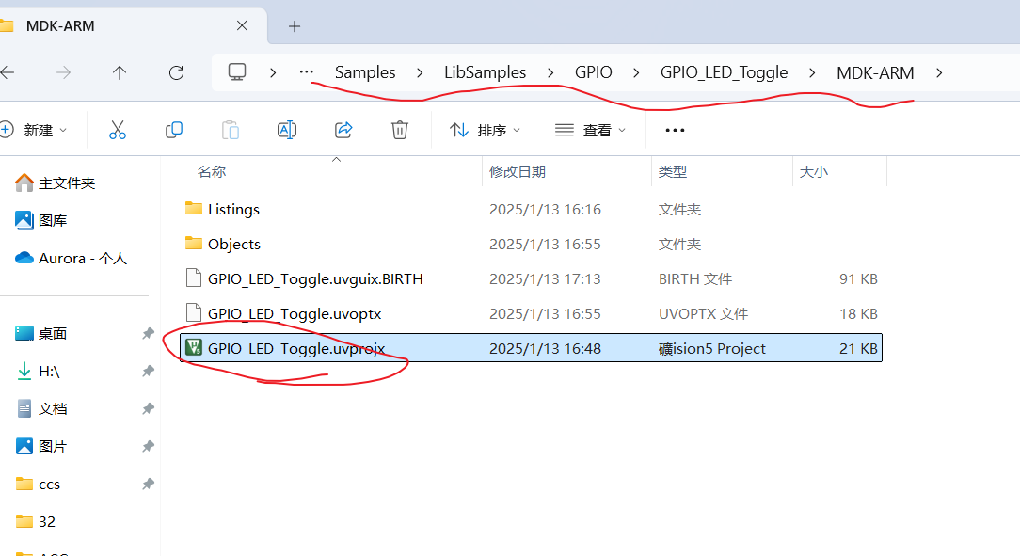

打开后点开我们熟悉的魔术棒工具,将编译器版本设置成版本6的因为MM32不支持版本5的编译器,会直接报错的,debug方式选择cmsisdap即可,然后插入我们的数据线(如果出现识别不到设备的情况,换一根数据线试试,我的自带的数据线好像是坏的,忙活了半个小时也没烧录进去,给我气急了直接拿手机数据线插上去就好了,而且好像是板载程序的问题吧,用数据线插入之后直接被识别成U盘设备了,这样uid好像可以直接更改也可以使用,如果是官方设计的话可以注意一下这个点,总感觉会出问题,因为之前用的msp和stm的一些国外厂商的板子都没出现过这种情况,碎碎念~~~~),然后编译下载一气呵成,皆可以在板子上观察到led电平的翻转现象了

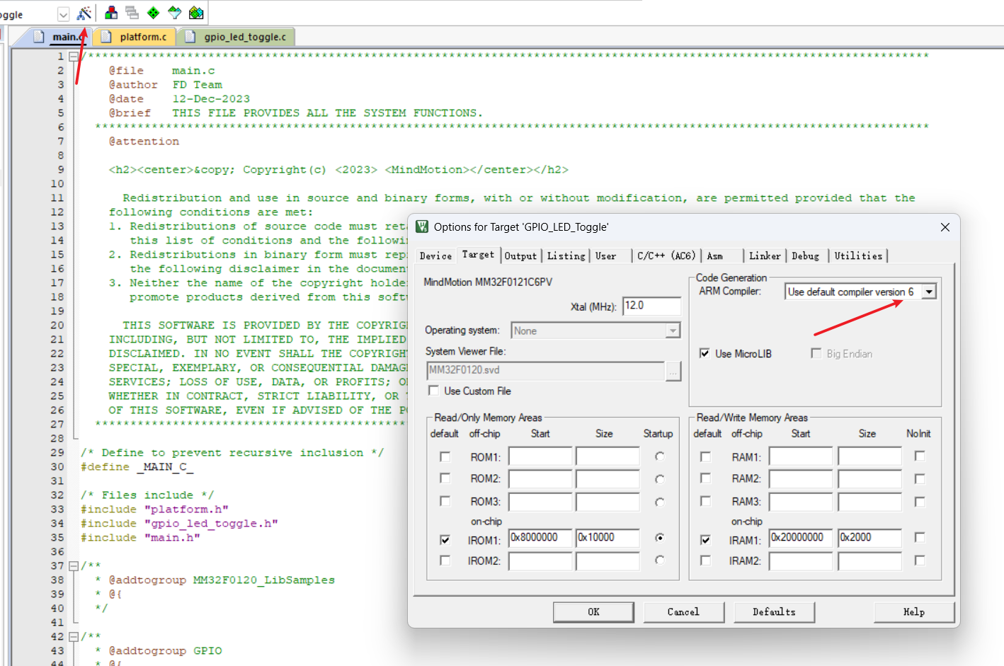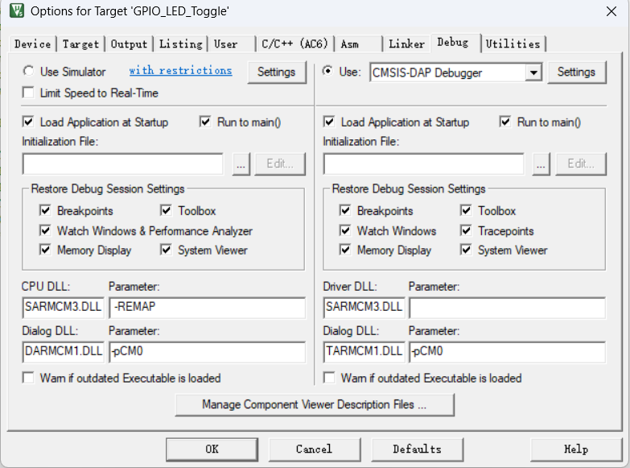

void GPIO_Configure(void)

{

GPIO_InitTypeDef GPIO_InitStruct;

RCC_AHBPeriphClockCmd(RCC_AHBPeriph_GPIOB, ENABLE);

GPIO_StructInit(&GPIO_InitStruct);

GPIO_InitStruct.GPIO_Pin = GPIO_Pin_14 | GPIO_Pin_15 ;

GPIO_InitStruct.GPIO_Speed = GPIO_Speed_High;

GPIO_InitStruct.GPIO_Mode = GPIO_Mode_Out_PP;

GPIO_Init(GPIOB, &GPIO_InitStruct);

GPIO_WriteBit(GPIOB, GPIO_Pin_14 | GPIO_Pin_15, Bit_SET);

}

/***********************************************************************************************************************

* @brief

* @note none

* @param none

* @retval none

*********************************************************************************************************************/

void GPIO_IO_Toggle(GPIO_TypeDef *GPIOn, uint16_t PINn)

{

if (Bit_RESET == GPIO_ReadOutputDataBit(GPIOn, PINn))

{

GPIO_SetBits(GPIOn, PINn);

}

else

{

GPIO_ResetBits(GPIOn, PINn);

}

}

